১.১ - পিএইচপি ডেভেলপমেন্ট এনভায়রনমেন্ট

- PHP Development Environment Setup

- Any kind of Help regarding PHP : PHP Manual (www.php.net/manual)

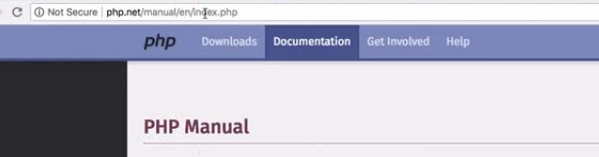

- php.net/count, php.net/fopen etc. for taking quick help on specific element.

- Development Setup Environment : OS - Linux / Windows / Mac / Ubuntu etc.  
- We can download manually PHP Binary, Apache and MySql only and configure to run PHP

- But package is better than manual.

- WampServer is very good solution for windows user

- Another good solution one is XAMPP for Windows / Linux / Mac etc.

- Ampps is beautiful for Mac User

- U can also user Mamp for Windows and Mac

- Local by Flywheel is also best for Windows or Mac

- You can test your project through online using Heroku



- There are many kinds of services available on free

- We can use docker

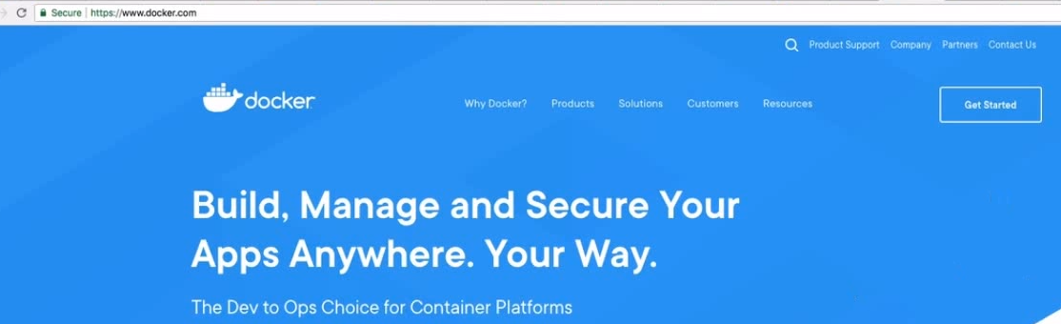

- Add Environment file in global path

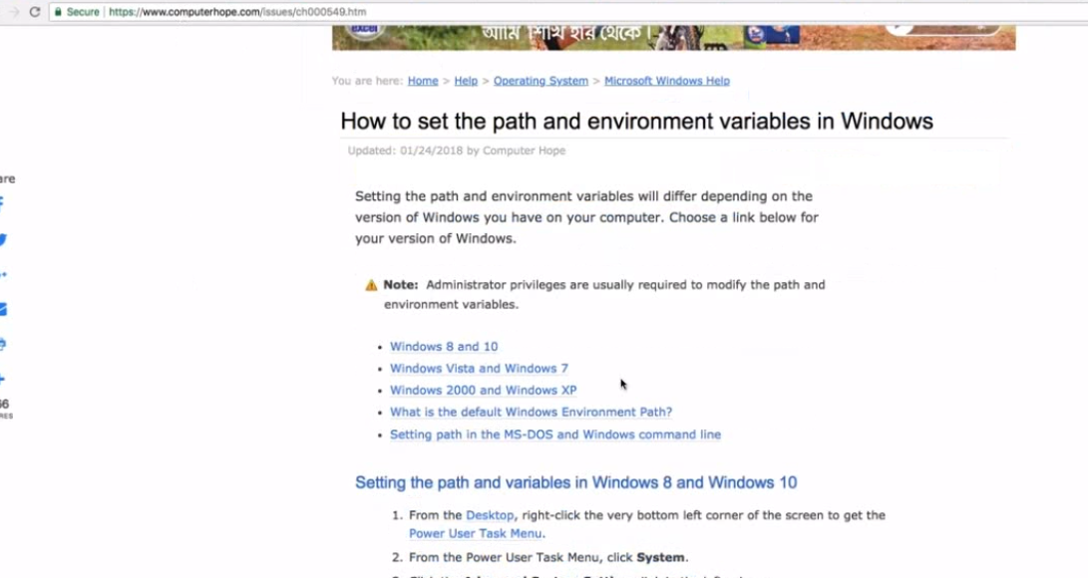

- We can find specific php function help through e.g. php.net/date through online

- We can also find offline help through dash (for Mac users)

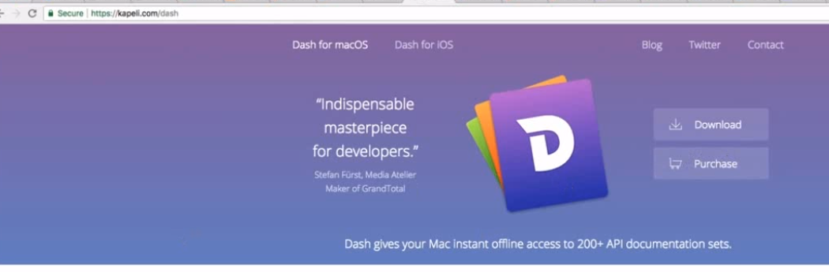

- for Linux and Windows user Zeal

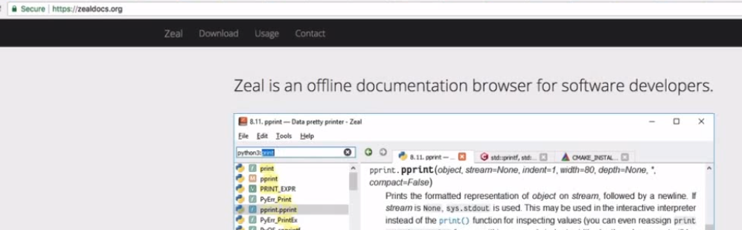

- Another very good application is velocity for windows

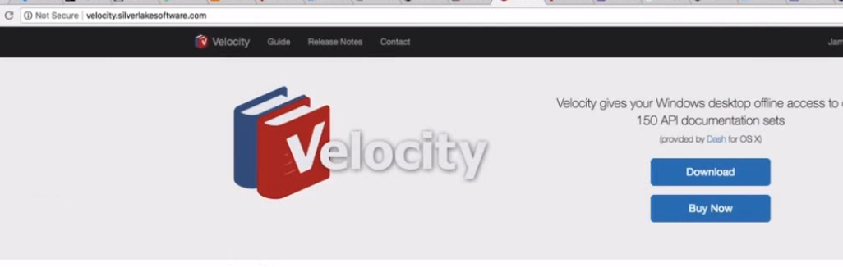

- Code Editor : Visual Studio (free) and PHP Storm is best

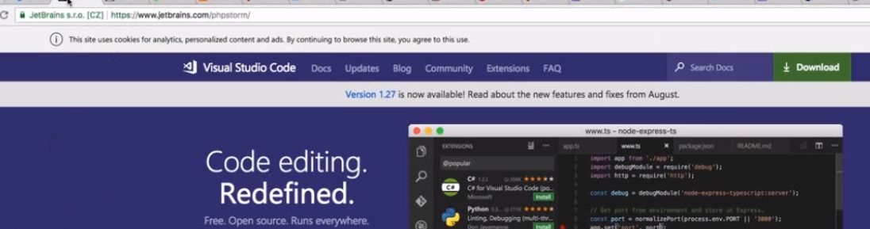

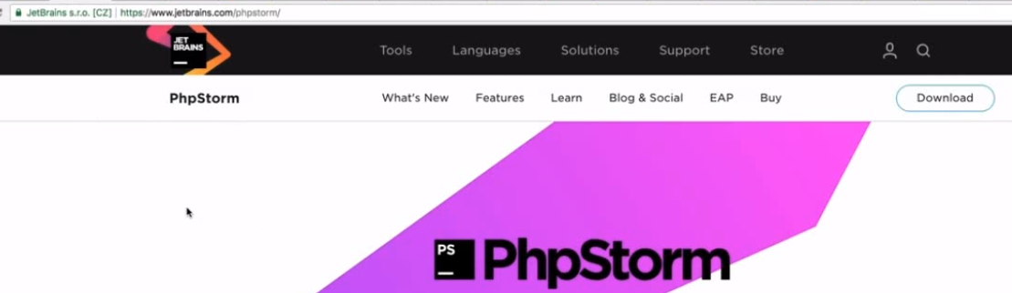

- PHP Storm is 30 days Trial, but sometimes they issue coupon for 4/6 months upon request. Or u can get a student addition.

- Visual Studio Code is excellent and fast also free.

- In visual Studio Code, see left a icon - named extension -> click -> write code runner and install it to run ur code in the editor.

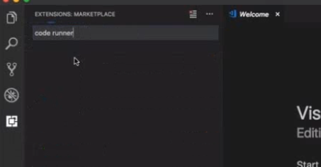

- Goto bottom click  - settings -> write

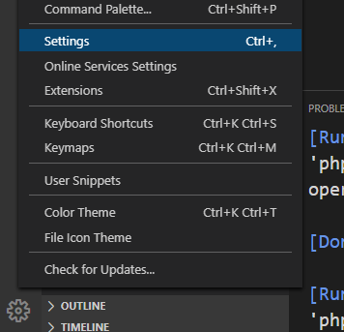

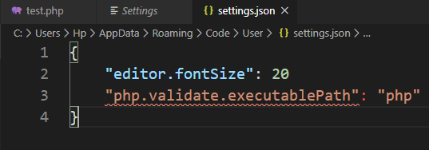

- Setup PHP Path to Environment Variable to execute its command from anywhere

- right button -> my computer -> Advanced System Settings -> Environment Variables -> System Variables -> select path -> Edit -> click New -> paste the PHP location path.

- To run code from Visual Studio Code is Ctrl+Alt+N

১.২ - ভ্যারিয়েবল পরিচিতি

- We are using Visual Studio Code & Code Runner (Alt+Ctrl+N)

- To Autorun Code Runner

- File - Preference - Settings - write Code Runner

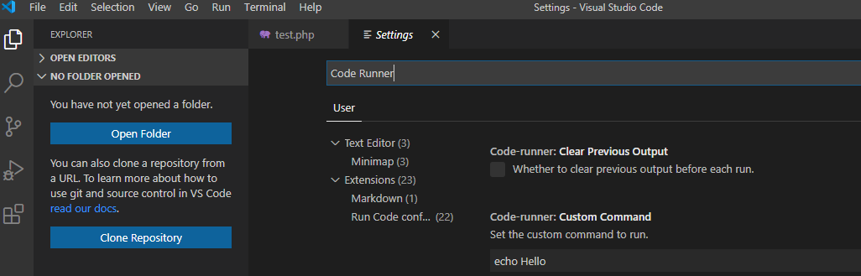

- Select  and 

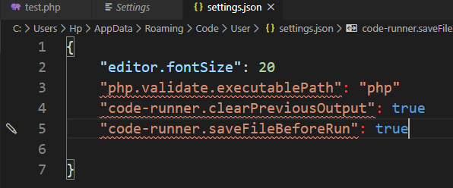

- Variable is not required to declare in PHP, PHP intelligently detect the type of variables. eg. $name = 'Bangladesh' (string variable within single or double quote). $age = 33 (number). Variable name can be alphanumeric. It must be starts from alpha. Style of writing variable $my_name / $myName (camel case) / $MyName (title case).

- How do you know PHP standards ?

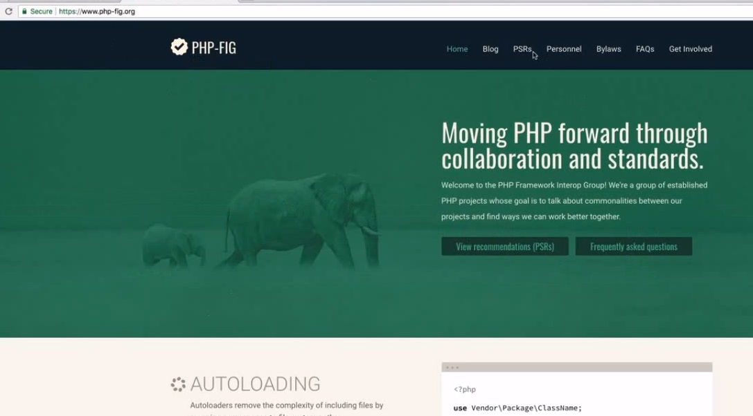

- PHP starts using <?php and ends using ?>, ?> is not necessary to use in the last line.

- Example see class1_2.php file.

১.৩ - ভ্যারিয়েবল নিয়ে আরও কথা, কনস্ট্যান্ট এবং কমেন্টস

- Example see class1_3.php file.

১.৪ - পিএইচপিতে আউটপুট প্রিন্ট করা নিয়ে বিস্তারিত

- var_dump() - to know details about a variable

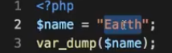

- Example class1_4.php

- echo / printf is used to print the result / expression

$planet1 = "Mercury";

$planet2 = "Jupiter";

echo "The smallest Planet is ".$planet1." and the biggest planet is ".$planet2."\n";

echo "The smallest Planet is {$planet1} and the biggest planet is {$planet2}\n";

printf("The smallest planet is %s and the biggest planet is %s\n", $planet1, $planet2);

printf("The smallest planet is %s and the biggest planet is %s\n", strtoupper($planet1), $planet2);

- for more on printf pls visit www.php.net/printf

১.৫ - উইন্ডোজের জন্য ভিজ্যুয়াল স্টুডিও তে কোডরানার ফিক্স করা (পিএইচপি নট ফাউন্ড)

-

১.৬ - উইন্ডোজের জন্য পিএইচপিস্টর্মে তে কোডরানার ফিক্স করা

১.৭ - পিএইচপিতে যোগ বিয়োগ গুন ভাগ

- + - / * %(modulus) = Arithmetic Operator

- +=, -=, /=, *= = Asignment Operator

$number ++ or $number +=1 or $number = $number+1

$number -- or $number -=1 or $number = $number-1

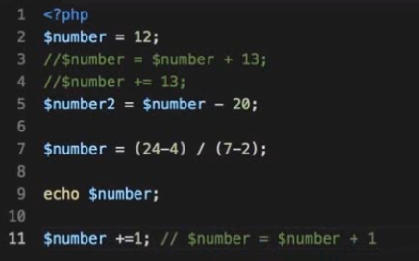

১.৮ - ++ এবং -- নিয়ে আরও কিছু কথা

-

১.৯ - বিভিন্ন রকমের নাম্বার সিস্টেম নিয়ে আলোচনা

-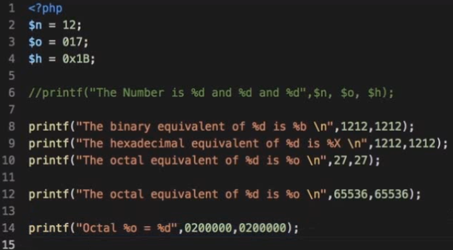

১.১০ - প্রিন্টএফ ফাংশনের জাদু

- Variable swaping

১.১১ - sprintf নিয়ে কিছু কথা

- printf() সরাসরি output print করে। sprintf() data return করে।

১.১২ - পিএইচপিতে কন্ডিশন (লজিক) এবং লজিকাল অপারেটর নিয়ে আলোচনা

- Logical Operator : >, ==, <, <=, >=, !=, &&, or, ||

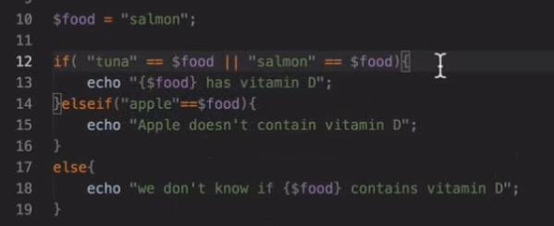

১.১৩ - ইফ এলস, লিপ ইয়ার এবং কিভাবে জটিল কন্ডিশন গুলো শর্টকাটে লেখা যায়

- leap year calculation

১.১৪ - নেস্টেড ইফ এলস এবং কোডের রিডেবিলিটি

-

১.১৫ - পিএইচপিতে টার্নারী অপারেটর এবং নেস্টেড টার্নারী অপারেটর নিয়ে কাজ করা

-

১.১৬ - কন্ডিশন চেক করার আরেকটি উপায় - সুইচকেস

-

১.১৭ - সুইচকেস নিয়ে আরও কথা

- 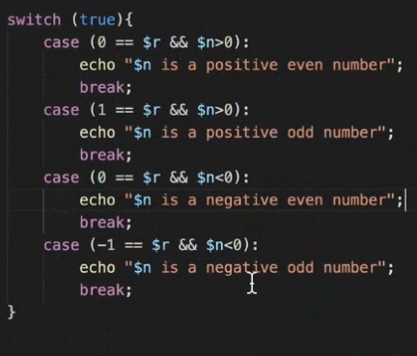

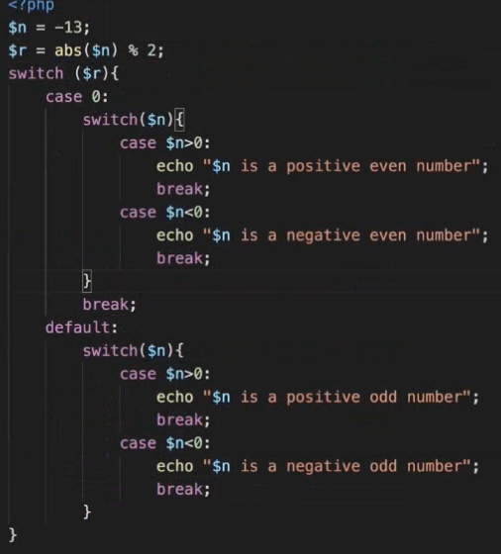

১.১৮ - সুইচ কেসের একটা মজার ইস্যু

-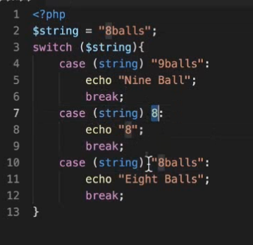

১.১৯ - পিএইচপিতে অপারেটর প্রিসিডেন্স - কে আর আগে রান করে

-

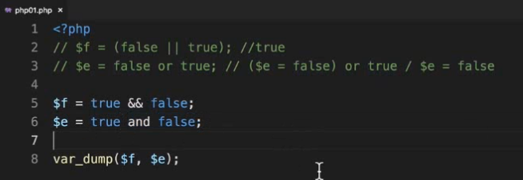

- More learn about PHP: Operator precedence goto PHP manual

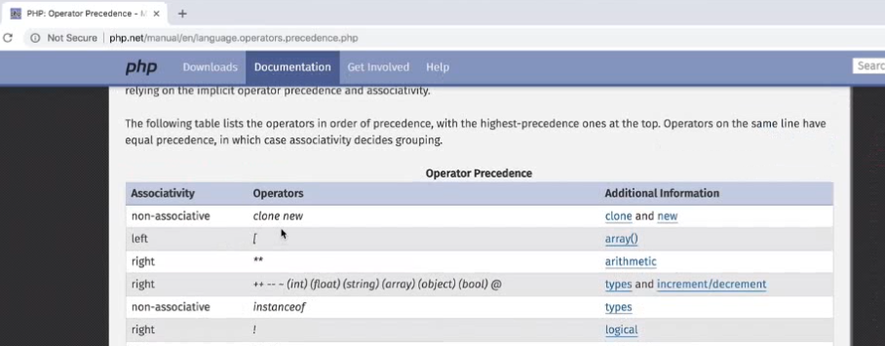

১.২০ - পিএইচপিতে কন্ট্রোল স্ট্রাকচারের অল্টারনেটিভ সিনট্যাক্স নিয়ে আলোচনা

- Alternate Syntax

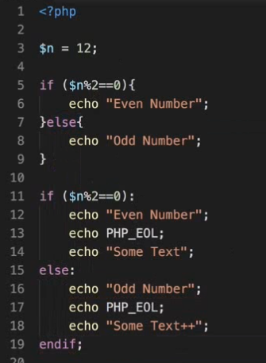

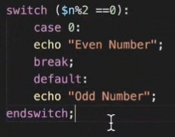

১.২১ - টার্নারি অপারেটর নিয়ে কিছু জিনিস পরিষ্কার করা

- Problem solution of class 1.15

১.২২ - বিভিন্ন রকম লুপের সাথে পরিচয়

- See example class1_22

১.২৩ - ফর লুপে মাল্টিপল স্টেপিং

-

১.২৪ - ফর লুপ দিয়ে কোন নাম্বারের ফ্যাক্টোরিয়াল বের করা

- FACTORIAL Oof 6 is 6*5*4*3*2*1

১.২৫ - স্মার্ট কোডিং ভার্সেস ডাম্ব কোডিং - কেন নিজের কোড নিজে রিভিউ করা প্রয়োজন

- Factorial Example : Efficient coding

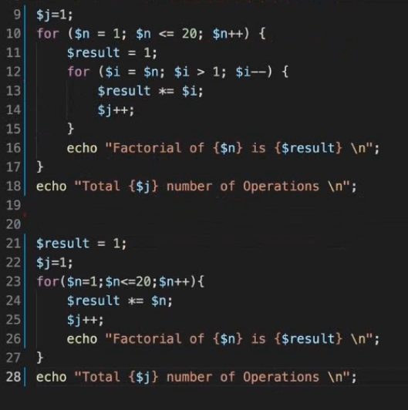

১.২৬ - ফর লুপে মাল্টিপল স্টেপিং নিয়ে আরও কিছু কথা

- Print 0 to 100 which can be divided by 7

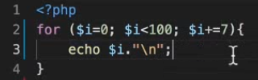

- Print 0 to 100 which can be divided by 7 and 11

১.২৭ - হোয়াইল লুপে ++ নিয়ে যেটা মাথায় রাখতে হবে

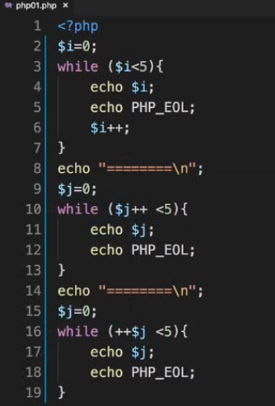

১.২৮ - লুপের মাঝে কন্টিনিউ এবং ব্রেক

- Continue, Break very important

- PHP_EOL, "\n" - New line

১.২৯ - লুপ দিয়ে ফিবোনাচ্চি সিরিজ প্রিন্ট করা

- Fibunacci Series with Loop

- 0 1 1 2 3 5 8 13 21 34 55 89 144 233 377 610 987 1597 2584 (summation of previous no.)

১.৩০ - স্পেসশিপ অপারেটর

- Spaceship operator or Combined Comparison Operator <=>

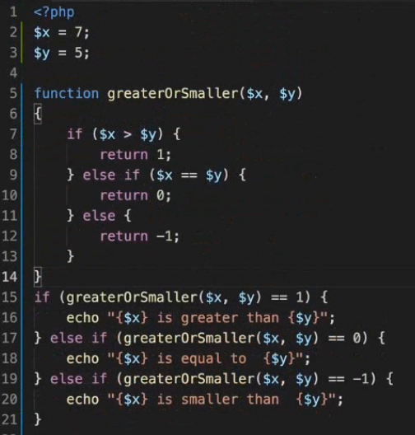

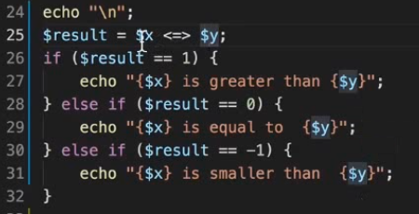

১.৩১ - নাল কোলেস অপারেটর

- Null Coalese Operator ?? : Can be used with only in PHP 7. Not before version.

-